Het vooronderzoek

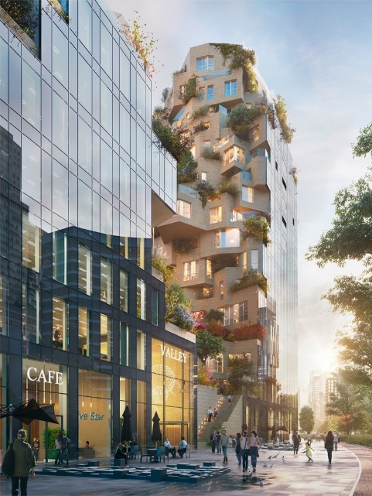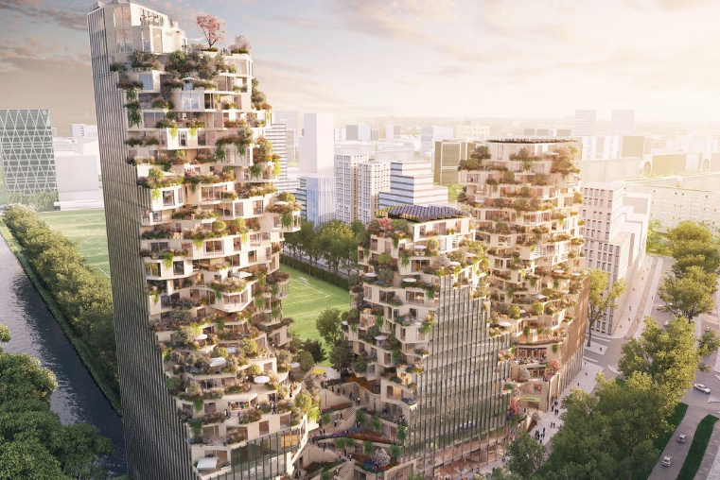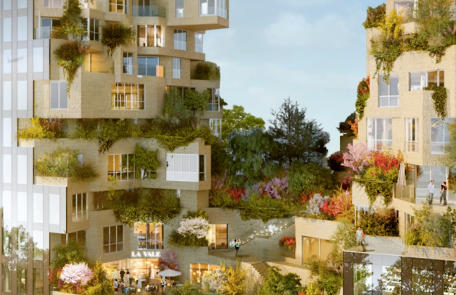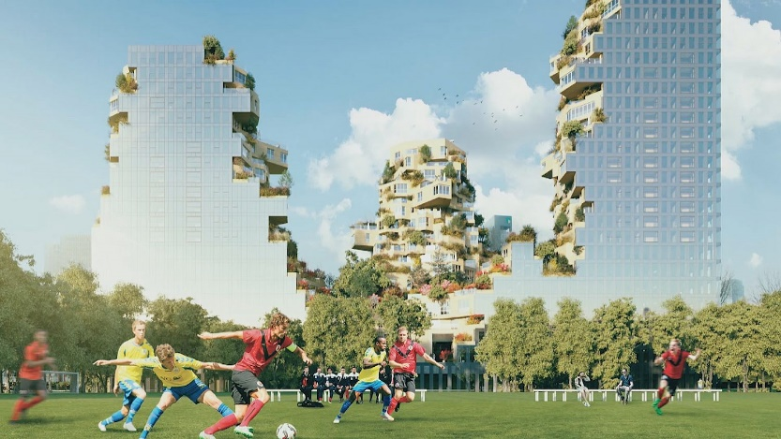Sem Konings, Pavle Bakrac, Nico Pols en Lucas Ferwerda

Inhoudsopgave

Het oog en zicht van vogels 3

**De vorm en grote van een vogeloog** 3

**De fovea** 3

**Kleurenspectrum** 4

Eigenschappen van glas 5

**Reflecties** 5

**Transparantie** 5

**Zwarte gaten effect** 6

Het probleem en eventuele oplossingen 6

**Het probleem** 6

**Oplossingen** 7

Bronnen 9

# 

# Het oog en zicht van vogels

## **De vorm en grote van een vogeloog**

Vogels hebben in verhouding met de lichaamsgrootte, grote ogen, hierdoor is hun gezichtsvermogen beter om bij snelle vluchten, snelle prooien, te kunnen vangen. De ogen van vogels lijken klein, omdat de ogen grotendeels zijn afgedekt door huid en veren, alleen de pupillen zijn zichtbaar. De grootte van het oog is bepalend voor het gezichtsvermogen van de vogel. Hoe groter het oog, hoe groter het beeld is dat op het netvlies geprojecteerd wordt. Vogels die voedsel zoeken in het donker hebben grotere ogen dan vogels die hun voedsel zoeken bij daglicht. Ook zijn vogelogen langwerpiger in vergelijking met het menselijke oog.

**De fovea**  
Dat vogels een scherp gezichtsvermogen hebben is algemeen bekend. De meeste vogels hebben namelijk twee fovea’s, dit zijn plekken op het netvlies waar scherpte mee gezien wordt, de mens heeft maar één zo’n plek op het netvlies. Op deze plekken, fovea’s, komen geen bloedvaten voor, die zouden het scherpe zicht belemmeren. De lichtgevoelige cellen, die het licht opvangen, zitten op deze plekken dicht op elkaar.

Een aantal vogels met twee fovea’s zijn: kolibries, ijsvogels, zwaluwen en klauwieren. Ook zijn er vogels zonder fovea, zoals de kip. Een oog zonder fovea noemt men lineair fovea. Er zijn twee soorten fovea’s, het laterale- en de temporale fovea. Het laterale fovea is het ‘standaard fovea’ ook mensen hebben dit fovea, het zorgt voor monoculair zicht op korte afstand. Monoculair zicht is het gebied in het oog waar met één oog wordt waargenomen.

De temporale fovea is 45º naar voren gericht ten opzichte van de as van de kop. Dit fovea bestaat uit een sferische inzinking in het midden van de gele vlek die fungeert als een convexe lens (bolle lens) in een telelens. Hierdoor wordt de lengte van het oog vergroot zodat er hoge resoluties bereikt worden. Hoe hoger de resolutie, hoe scherper het waargenomen beeld is. De positie van de diepe fovea in het oog betekent ook dat roofvogels een bepaalde mate van binoculair zicht (met twee ogen) hebben, dit is nodig om de afstand te kunnen bepalen tot de bewegende prooi. Roofvogels die benaderd worden bewegen met hun hoofd als je dichterbij komt, dit is in gevangenschap waargenomen. Dit doen roofvogels om te kunnen wisselen tussen de twee beelden die binnenkomen uit de twee fovea’s. Het ene beeld is het laterale beeld om dichtbij te kunnen zien, het ander beeld van de temporale fovea is voor het beeld op grote afstand.

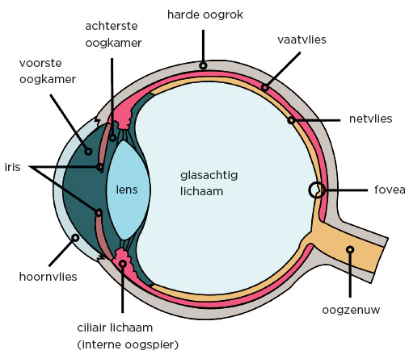

**Figuur 1 schematisch vogeloog**

## **Kleurenspectrum**

Mensen hebben drie soorten fotoreceptoren. Elke receptor heeft een andere kleur die hij kan waarnemen, bij mensen dus: Rood, groen, en blauw. Deze drie kleuren vormen het kleurenspectrum. Vogels beschikken over vier soorten receptoren, rood, groen, blauw en ultraviolet (UV). Niet alleen de hoeveelheid, maar ok de omvang van de receptoren is bij vogels groter. De receptoren van vogels bevatten een olieachtige stof waardoor ze nog meer kleuren kunnen waarnemen. Dat vogels UV kunnen zien is nog maar kort bekend. Nu weet men dat de meeste vogels UV kunnen waarnemen tot op zekere hoogte. Vogels gebruiken UV licht om voedsel en partners te zoeken. Sommige bessen weerkaatsen namelijk UV licht en torenvalken sporen muizen op door het UV licht op te vangen die de urinesporen van de muizen weerkaatst. Ook een deel van het verenkleed van bijvoorbeeld kolibries, spreeuwen, en blauwe bisschoppen weerkaatst UV licht. Afbeelding met plein

**Figuur 2 kleurenspectrum van mens en vogel**

# Eigenschappen van glas

**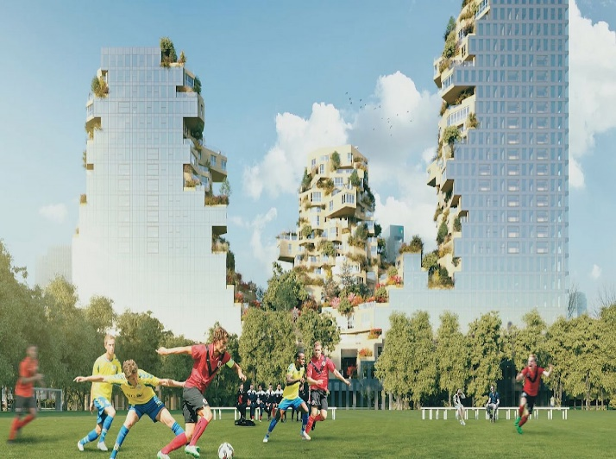****Reflecties**Van buitenaf gezien is transparant glas op gebouwen vaak sterk reflecterend. Bijna elk type architectonisch glas (onder de juiste omstandigheden: een raakpunt van licht zonder hindering) weerspiegelt de lucht, de wolken of een nabijgelegen leefgebied. De reflectie van de natuur is voor een vogel bekend en zeer aantrekkelijk. Wanneer vogels naar de gespiegelde habitat toe proberen te vliegen, raken ze het glas. De weerspiegeling van vegetatie is het gevaarlijkst, maar vogels proberen ook langs gebouwen in de weerspiegeling, of tussen gespiegelde doorgangen te vliegen. De reflectie van glas is dus een grote dreiging voor vogels.

**Figuur 3 de reflectie van de lucht en bomen in glas**

**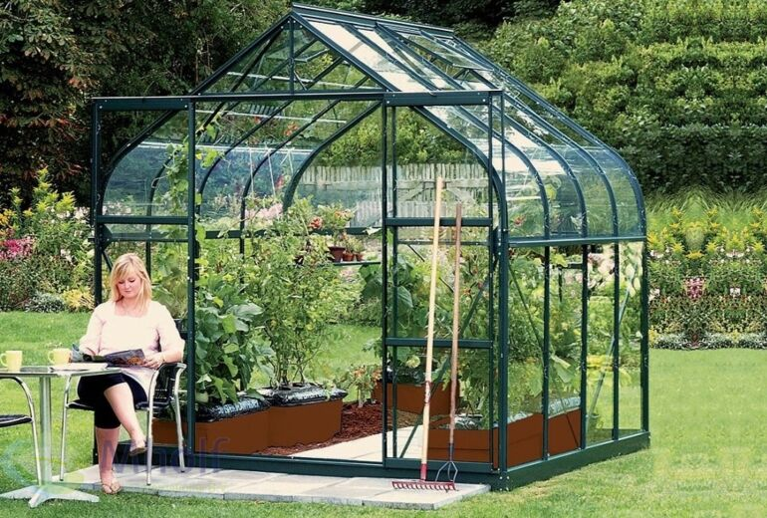****Transparantie**Veel vogels raken transparante ramen terwijl ze proberen naar potentiële zitplaatsen, planten, voedsel- of waterbronnen en andere achterliggende dingen te vliegen. Voorbeelden van glas waar ze dan tegenaan vliegen zijn: glazen "skywalks" die gebouwen met elkaar verbinden, glazen wanden rondom atria met veel beplanting, ramen die glazen hoeken vormen, glazen valbeveiliging en glazen balustrades. Door het grote zichtveld van vogels kunnen ze de kleine oneffenheden tussen glaspanelen niet goed filteren en zien ze dit als een geheel. Hierdoor ziet het er voor vogels simpelweg uit als lucht. Mensen kunnen wel de gleuf tussen twee glaspanelen zien en weten daarom vaak dat er een 'blokkade' in hun pad staat. Daarom is ook transparant glas gevaarlijk voor vogels.

**Figuur 4 transparant glas met beplanting erachter**

**Zwarte gaten effect**Soms kan glas een diep zwarte reflectie afgeven. Dit effect vind plaats als licht enkel vanaf de onderzijde ten opzichten van de horizontale as valt en er een overhangend voorwerp boven het glas hangt dat al het licht van boven weerhoudt. Het glas kan er voor een vogel dan uitzien als een donkere passage. Omdat vogels vaak tussen kleine openingen door vliegen, om bijvoorbeeld nestplaatsen of voedingspunten te bereiken, of omdat ze tussen beplanting door vliegen, zijn ze geneigd door de geïmiteerde opening te vliegen om vervolgens tegen het glas aan te botsen. Ook dit is voor vogels een gevaarlijke eigenschap van glas.

# Het probleem en eventuele oplossingen

**Figuur 5 en 6 de zwarte reflectie van het glas wat op een gat doet lijken**

**Het probleem**Uit verschillende onderzoeken blijkt dat bij de meeste gebouwen die drie of meer verdiepingen hebben doorgaans voldoende opvallen voor vogels, omdat ze contrasteren met de lucht. De meeste raamslachtoffers vallen dan ook onder die grens.

Als je 'The Valley' in Amsterdam-Zuid als voorbeeld neemt geldt dat niet. De contrastwerking wordt namelijk veroorzaakt door de solide muren tussen de glaspanelen in. Bij modernere gebouwen zoals The Valley zijn haast geen zichtbare muren tussen glas aanwezig. Hierdoor wordt er geen contrastwerking meer veroorzaakt, maar juist een grote reflectie van de overstaande lucht.

Niet alleen de reflectie is een probleem, maar ook de transparantie van het glas. The Valley maakt namelijk gebruik van veel verschillende soorten vegetatie om vogels aan te trekken, echter is dat zoals benoemd erg gevaarlijk als dit gepaard gaat met transparant glas. De vogel die het glas niet kan onderscheiden van de vrije lucht, zal de vegetatie achter het glas zien en ernaartoe willen vliegen, hierdoor zal hij dus tegen het glas aan botsen.

Ten slotte is er nog het zwarte gaten effect. The Valley heeft veel beplanting op en rondom het gebouw. Veel van deze beplanting is erg hoog en komt boven de ramen van de desbetreffende verdieping uit. Hierdoor wordt het zwarte gaten effect veroorzaakt, de bomen houden namelijk het licht van bovenaf tegen waardoor er enkel licht van onderaf komt en het dus doet lijken of er een doorgang is. Ook heeft The Valley een aantal overdekte glaspanelen die voor hetzelfde effect zorgen. Een vogel zal er vervolgens in proberen te vliegen, maar in werkelijkheid botst het met het glas.

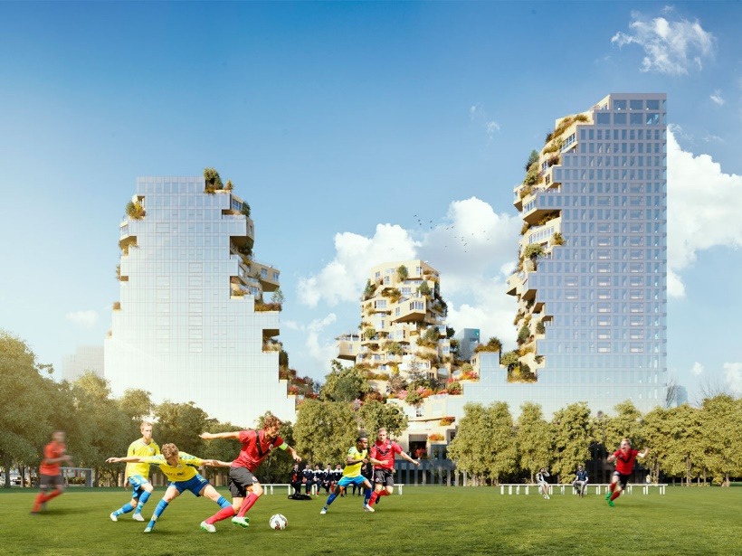

Het zwarte gaten effect dat veroorzaakt wordt door bomen en overkappingen

Transparante ramen waarachter mogelijke vegetatie gezien kan worden

Een reflectie van de lucht die niet contrasteert met de lucht

**Figuur 7 een weergave van The Valley met reflecterende glaspanelen met een onvolledige contrastwerking, het zwarte gaten effect onder de beplanting**

## **Oplossingen**

**Wereldwijd wordt er veel onderzoek gedaan naar het aantal raamslachtoffers, de cijfers blijven echter beperkt omdat veel kleine vogels vrijwel direct terug de natuur in verdwijnen (ze worden opgegeten door andere dieren, of ontbinden). Wel is algemeen bekend dat er veel fatale botsingen tussen vogels en glas zijn. Dit blijkt uit onderzoeken van onder andere de vogelbescherming. Daarom wordt er veel onderzoek gedaan naar** de effectiviteit van maatregelen om te voorkomen dat vogels tegen glas aan vliegen. Met name Canada en de Verenigde Staten doen daar onderzoek naar. Een aantal effectieve maatregelen zijn:

-raamstickers en raamtekeningen

-getint glas dat niet reflecteert

-Horren en roosters

-UV reflecterend glas

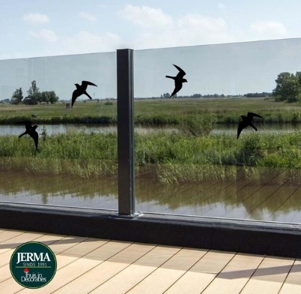Al deze voorbeelden maken gebruik van het visuele spectrum van een vogel. Zo creëren raamstickers en raamtekeningen een storing in het gezichtsveld van een vogel waardoor een vogel er niet naartoe zal vliegen. Wel moet het contrasteren met de kleur van het glas, vogels zijn namelijk erg goed in het filteren van contrasterende kleuren, maar niet goed in het filteren van vrij gelijke kleuren.

**Figuur 8 contrasterende raamstickers**

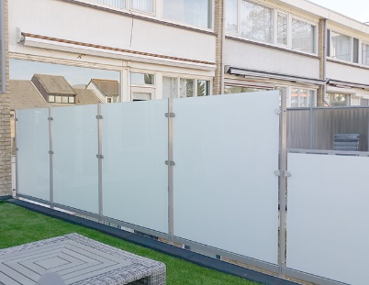Getint glas dat niet reflecteert is ook een goede oplossing, er mag echter geen zwarte tint gebruikt worden omdat dit een simulatie van het zwarte gaten effect creëert. De reden dat het glas niet moet reflecteren is het feit dat door de reflectie het voor een vogel doet lijken of de open lucht of het overstaande bos daar doorgaat, terwijl er in werkelijkheid glas staat. Door het getinte glas dat niet reflecteert en niet zwart is wordt er een solide barrière gecreëerd in het zicht van een vogel en zal de vogel er niet op af vliegen.

**Figuur 9 getint glas zonder reflectie**

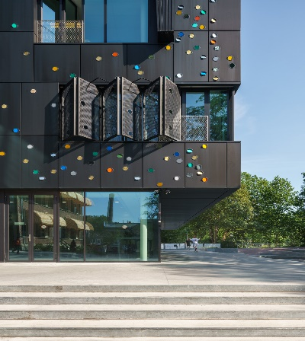Horren en roosters maken net als raamstickers en raamtekeningen gebruik van de verstoring die in een vogel zijn zicht wordt veroorzaakt. Voor een mens is een hor of rooster ook een goed optie aangezien het een geheel in het menselijk gezichtsveld vormt, waardoor het niet storend is in het zicht van mensen en eventuele insecten buiten houdt.

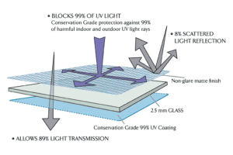UV reflecterend glas is bij uitstek de beste oplossing, hierbij wordt namelijk gebruik gemaakt van het verschil in het visuele kleurspectrum van vogels in vergelijking met mensen. Vogels zien UV licht namelijk als solide kleur. Mensen zien dit daarentegen voor transparant aan, het is dus niet fysiek zichtbaar. Hierdoor zal een vogel er niet op af vliegen aangezien hij weet dat hij daar niet doorheen kan. Voor mensen is er geen enkele hindering in het zicht en zal het eruit zien als standaard glas. Deze oplossing heeft dus het beste van beide werelden.

**Figuur 11 UV reflecterend glas**

**Figuur 10 rooster voor een raam**

# Bronnen

Lemmens, A. (z.d.). *Hoe kijken vogels*. Werkgroep Amerikaanse Sijzen. Geraadpleegd op 10 november 2021, van https://werkgroepamerikaansesijzen.com/hoe-kijken-vogels

Page, M. L. (z.d.). *Vogels en andere dieren zien mogelijk kleuren waar wij ons niets bij kunnen voorstellen*. New Scientist. Geraadpleegd op 20 oktober 2021, van https://www.newscientist.nl/nieuws/vogels-en-andere-dieren-zien-mogelijk-kleuren-waar-wij-ons-niets-bij-kunnen-voorstellen

*Vogelgids*. (z.d.). Vogelbescherming. Geraadpleegd op 2 november 2021, van https://www.vogelbescherming.nl/ontdek-vogels/kennis-over-vogels/vogelgids

Van Stiphout, M. (2017, 24 maart). *Designing bird friendly buildings | nextcity.nl – platform for nature inclusive and biodiverse cities*. Nextcity. Geraadpleegd op 25 september 2021, van https://nextcity.nl/designing-bird-friendly-buildings/

Wikipedia contributors. (2021, 22 oktober). *Bird vision*. Wikipedia. Geraadpleegd op 12 november 2021, van https://en.wikipedia.org/wiki/Bird_vision